Pressmeddelande:
Nyutgåva
Kontakt genom tolk
Cecilia Wadensjö

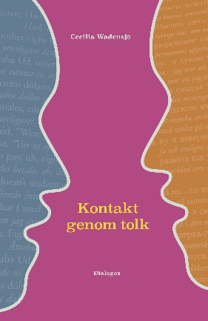
Kontakt genom tolk handlar om samtal där deltagarna kommunicerar via tolk. Cecilia Wadensjö beskriver initierat vad som är karaktäristiskt för ett sådant samtal. Med hjälp av autentiska exempel från vården och polisen ger hon en nyanserad bild av hur detta kan gå till i praktiken och vilka problem som kan uppstå.

Kontakt genom tolk visar på ett övertygande sätt att utbildade tolkar behövs för att garantera rättskipning, vård och social service på lika villkor för alla. Det behövs också kunskap om hur man samtalar via tolk för att garantera kvalitén på det arbete som utförs vid samhällets institutioner. Genom att reflektera kring denna speciella form av kommunikation, menar författaren, kan man lära sig mycket om vad man tar för givet i vanliga samtal, och vad förändringar av det invanda kan betyda.

Utbildning av tolkar inriktad på samhällsservice finns numera på flera håll i världen. Sverige har varit ett föregångsland i att träna tolkar för arbete i domstolar, sjukhus, skolor med mera. Kontakt genom tolk är en lärobok för tolkar av detta slag, men lika mycket för jurister, poliser, lärare och personal inom vård och omsorg som arbetar i en flerspråkig verklighet. Boken kan också användas inom utbildningar i kommunikation och i språk.

Cecilia Wadensjö är professor med inriktning på tolkning och översättning vid Stockholms universitet.
2 upplagan

178 sidor, mjukband
ISBN: 978-91-7504-330-2
För rec.ex och info kontakta jolanta.wadensjo@dialogosforlag.se tlf 0730-49 77 25
För intervjuer och frågor kontakta cecilia.wadensjo@su.se tlf 070-582 21 54

